新 书 推 荐

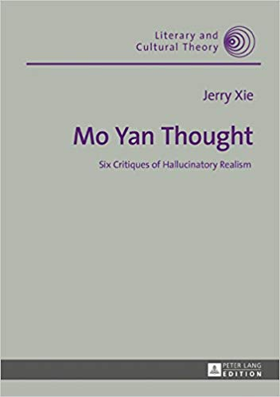
中文书名：《莫言思想：对魔幻现实主义的六种批评》（文学和文化理论）
英文书名：Mo Yan Thought: Six Critiques of Hallucinatory Realism (Literary and Cultural Theory)
作 者：Jerry Xie
出 版 社：Peter Lang GmbH
代理公司：ANA/Alina Lin
页 数：288页
出版时间：2017年12月
代理地区：中国大陆
审读资料：电子稿
类 型：文学

内容简介：

这本书分析了莫言的作品以及对其作品的其他学术解读。当中国的莫言获得诺贝尔文学奖时，人们用“魔幻现实主义”来形容他融合了民间故事、历史和当下的叙事方式。作者标新立异，提出用马克思主义的方法来阐释莫言作品中的阶级意识形态理论，这证实了莫言说他“知道”借助于文学的敏感性，一个人可以体验“穿越”或“超越”阶级和政治的时刻。

目录：

Preface: The Nebulous Attitude

Part One: Boundaries
1. Go to the Core … but “to Change It”
2. Taking Mo Yan “in Context” by Strategy

Part Two: Surfaces
3. In Search of the Theoretical Meaning of Leaf Reading “in Context”
4. Cages and Class Struggle

Part Three: Stories
5. “Hearing” the Moist Spirit of Sandalwood Death
6. Pow! as an Ideological Work

Postface: The Class Attitude

作者简介：

杰里·谢（Jerry Xie ）在密尔沃基的威斯康辛大学获得了英语博士学位。他在中国西北的兰州交通大学教授英语和批判理论。

媒体评价：

“这是对马克思主义思考的杰出作品，巧妙运用辩证唯物主义的分析，批判和重新解读莫言颇具争议的魔幻现实主义虚构作品。（……）这本书因其对进一步发展马克思主义学术的勇气和承诺而受到赞扬。”
----彼得·麦克拉伦（Peter McLaren）教授，美国查普曼大学

谢谢您的阅读！
请将回馈信息发至：林凤娇 (Alina Lin)
安德鲁 · 纳伯格联合国际有限公司北京代表处
北京市海淀区中关村大街甲59号中国人民大学文化大厦1705室
邮编：100872
电话：010-88810959
传真：010-82504200
Email：alina@nurnberg.com.cn
网址：http://www.nurnberg.com.cn
微博：http://weibo.com/nurnberg
豆瓣小站：http://site.douban.com/110577/
微信订阅号：ANABJ2002

